

třída T. G. Masaryka 80, 552 03 Česká Skalice

[www.ceskaskalice.cz](http://www.ceskaskalice.cz)

**TRŽNÍ ŘÁD**

1. Rada města Česká Skalice se na své schůzi dne 9. 2. 2022 usnesla vydat na základě zmocnění v ustanovení § 18 odst. 1 zákona č. 455/1991 Sb. o živnostenském podnikání (živnostenský zákon), ve znění pozdějších předpisů, a v souladu s ustanovením § 11 odst. 1 a § 102 odst. 2 písm. d) zákona č. 128/2000 Sb. o obcích (obecní zřízení) ve znění pozdějších předpisů, toto nařízení – Tržní řád města Česká Skalice č. 01/2022.

**Článek 1**

**Úvodní ustanovení**

1. Toto nařízení stanoví místa a podmínky pro nabídku a prodej zboží (dále jen „prodej zboží“) a pro nabídku a poskytování služeb (dále jen „poskytování služeb“) mimo provozovnu určenou k tomuto účelu rozhodnutím, opatřením nebo jiným úkonem vyžadovaným stavebním zákonem, a to na: tržištích/ trzích/ tržních místech/prodejních místech/ předsunutých prodejních místech/ restauračních předzahrádkách/ včetně pochůzkového prodeje/ podomního prodeje/prodeje z pojízdných prodejních zařízení a přívěsů/a prodeje bez prodejního zařízení/., dále jen „místa pro prodej zboží a poskytování služeb“.
2. Tento tržní řád je závazný pro celé území města Česká Skalice bez ohledu na charakter prostranství a vlastnictví pozemků, na nichž se nachází místo prodeje zboží a poskytování služeb.

**Článek 2**

**Předmět úpravy**

1. Tržní řád vymezuje:
2. kapacitu a požadavky na vybavenost míst pro prodej zboží a poskytování služeb
3. dobu prodeje zboží a poskytování služeb míst pro prodej zboží a poskytování služeb
4. pravidla pro udržování čistoty a bezpečnosti na místech pro prodej zboží a poskytování služeb
5. pravidla, která musí dodržovat provozovatel míst pro prodej zboží a poskytování služeb k zajištění jejich řádného provozu
6. pravidla, která musí dodržet provozovatel míst pro prodej zboží a poskytování služeb pro zajištění jejich řádného užívání osobami s omezenou schopností pohybu nebo orientace

**Článek 3**

**Základní pojmy**

1. **tržnice** – vymezený uzavíratelný prostor mající charakter stavby podle zvl. zákona¹, vybavený prodejními zařízeními, určený pro prodej zboží a poskytování služeb, umožňující celoroční prodej na jednotlivých prodejních místech, pronajatých k tomuto účelu fyzickým nebo právnickým osobám nebo provozovaným vlastníkem. Tržnice je veřejně přístupná ve stanovené provozní době.
2. **tržiště** – vymezený prostor umožňující celoroční prodej zboží nebo poskytování služeb na jednotlivých prodejních místech, pronajatých k tomuto účelu fyzickým nebo právnickým osobám nebo provozovaných vlastníkem. Prodej zboží a poskytování služeb je prováděn za použití prodejních zařízení.
3. **trh** – soubor prodejních míst zřizovaných k příležitostnému soustředěnému prodeji zboží nebo poskytování služeb více prodejci ve stanovených termínech pravidelných nebo při příležitosti mimořádných akcí
4. **tržní místo** – vymezený prostor mimo tržnice, tržiště a trhy, který není provozovnou určenou k prodeji zboží a poskytování služeb určenou k tomuto účelu rozhodnutím, opatřením nebo jiným úkonem vyžadovaným stavebním zákonem¹, určený k prodeji zboží nebo poskytování služeb na jednom nebo na více jednotlivých prodejních míst při použití prodejních zařízení
5. **prodejní místo** – místo, na kterém se uskutečňuje prodej zboží nebo poskytování služeb jedním prodejcem na prodejním zařízení.
6. **předsunuté prodejní místo** – vymezený prostor mimo provozovnu určený k prodeji zboží a poskytování služeb určený k tomuto účelu rozhodnutím, opatřením nebo jiným úkonem vyžadovaným stavebním zákonem¹, na kterém se uskutečňuje prodej zboží a poskytování služeb při použití prodejního zařízení. Předsunuté prodejní místo musí mít stejného provozovatele jako s ním související provozovna a musí s touto, svým umístěním funkčně souviset.
7. **restaurační předzahrádka** – vymezený prostor mimo provozovnu určenou k prodeji zboží a poskytování služeb určený k tomuto účelu rozhodnutím, opatřením nebo jiným úkonem vyžadovaným stavebním zákonem¹, na kterém je provozována hostinská činnost. Restaurační předzahrádka musí mít stejného provozovatele jako s ní související provozovna a musí s touto svým umístěním funkčně souviset.
8. **provozovatel tržnice, tržiště, trhu, tržního místa** – fyzická nebo právnická osoba, oprávněná k provozování tržnice, tržiště, trhu nebo tržního místa
9. **prodejce**
   1. fyzická nebo právnická osoba s příslušným oprávněním k podnikání podle zvláštního zákona²
   2. osoby podnikající podle zvláštních právních předpisů,
   3. fyzická osoba nabízející zemědělské produkty z vlastní drobné zemědělské výroby
10. **prodejní zařízení**- jakékoliv zařízení (např. stánek, který není stavbou podle zvláštního zákona¹, přenosný stánek, stůl, pult, vozík, stojan, tyč) sloužící k prodeji zboží nebo poskytování služeb, jehož umístěním dochází k záboru prostranství nebo prostoru nad ním. Prodejním zařízením je rovněž automobil, přívěs nebo jiné silniční vozidlo sloužící k prodeji zboží nebo poskytování služeb. Prodejním zařízením nejsou běžné reklamní tabule umístěné bez současného vystavení nabízeného zboží. Prodejním zařízení nejsou rovněž zavazadla, z nichž je zboží prodáváno.
11. **pojízdný prodej** – prodej zboží a poskytování služeb uskutečňovaný z pojízdných prodejních zařízení, zejména z ložné plochy automobilu, mimo prodejní místo. Pojízdným prodejem není provozování taxislužby a dopravy.
12. **prodej bez prodejního zařízení** – prodej zboží a poskytování služeb uskutečňovaný mimo prodejní místo bez použití prodejního zařízení, zejména pochůzkový prodej a podomní prodej. Prodejem bez prodejního zařízení je i prodej realizovaný z jednoho stanoviště
13. **pochůzkový prodej** – prodej zboží a poskytování služeb provozovaný formou pochůzky, při němž je zákazník vyhledáván na veřejně přístupných místech
14. **podomní prodej** – prodej zboží a poskytování služeb provozovaný formou pochůzky v neveřejných prostorách zejména obchůzkou jednotlivých bytů, domů, budov určených k bydlení apod. bez předchozí objednávky
15. **územím města** se pro účely tohoto nařízení rozumí všechna katastrální území města Česká Skalice, tj. katastrální území Česká Skalice, Malá Skalice, Zájezd, Spyta, Zlíč a Ratibořice.

**Článek 4**

**Základní pravidla**

1. Trh/ tržní místo/ předsunuté prodejní místo/ restaurační předzahrádku/ prodej na jednotlivém prodejním místě/a prodej bez prodejního zařízení/ lze provozovat pouze na místech určených tímto nařízením.
2. Podomní/ pochůzkový prodej a poskytování služeb se na území města zakazuje.
3. Prodej a poskytování služeb bez prodejního zařízení se na území města zakazuje.
4. Všechny zúčastněné osoby jsou povinny dodržovat obecně závazné právní předpisy a podmínky stanovené tímto nařízením.

**Článek 5**

**Místa stanovená pro prodej zboží a poskytování služeb**

1. Trh, tržní místo, předsunuté prodejní místo a restaurační předzahrádku je povoleno provozovat na dále uvedených místech/lokalitách viz příloha č. 1 k tomuto nařízení.

**Článek 6**

**Rozdělení míst pro prodej zboží a poskytování služeb podle druhu prodávaného zboží nebo poskytované služby**

1. Na trhu/tržním místě/předsunutém prodejním místě/restaurační předzahrádce (specifikace umístění dle čl. 5) je zakázán prodej:

*- zbraní všeho druhu a střeliva (z. č. 119/2002 Sb., zákon o zbraních)*

*- výbušnin (z. č. 61/1988 Sb., o hornické činnosti…., z. č. 310/2006 Sb., zákon o nakládání s bezpečnost. materiálem)*

*- jedů (z. č. 356/2003 Sb., o chemických látkách a chemických přípravcích)*

*- omamných látek (z. č. 167/1998 Sb., o návykových látkách)*

*- petard, světlic a dalších předmětů zábavné pyrotechniky (z. č. 156/200 Sb.,)*

*- živých zvířat (z. č. 246/1992 Sb., na ochranu zvířat proti týrání)*

*- směnárenská činnost (zákon č. 219/1995 Sb., devizový zákon)*

*- zboží erotického charakteru, doporučování a nabízení tohoto zboží*

1. Toto nařízení se nevztahuje na prodej zboží a poskytování služeb mimo provozovnu při sportovních, kulturních nebo jiných obdobných společenských akcích, na prodej zboží pomocí automatů obsluhovaných spotřebitelem, na vánoční prodej ryb a stromků, jmelí a chvojí, na velikonoční prodej kraslic a pomlázek.
2. Za vánoční prodej ryb, stromků, jmelí a chvojí se pokládá jejich prodej od třetího týdne měsíce listopadu do 24. 12.
3. Za velikonoční prodej kraslic a pomlázek se pokládá jejich prodej v období 20-ti dnů před velikonočním pondělím.

**Článek 7**

**Doba prodeje zboží a poskytování služeb**

1. Trh může být provozován celoročně vždy každou sobotu v časovém rozmezí od 6 hod do 14 hod.
2. Tržní místo může být provozováno celoročně v časovém rozmezí od 6 hod do 22 hod.
3. Předsunutá prodejní místa a restaurační předzahrádky mohou být provozovány celoročně v časovém rozmezí od 6 hod do 22 hod.

**Článek 8**

**Pravidla pro udržování čistoty a bezpečnosti**

Při prodeji zboží a poskytování služeb na trzích/ tržních místech a předsunutých prodejních místech/restauračních zahrádkách jsou všechny zúčastněné osoby (tj. provozovatelé, prodejci a poskytovatelé služeb a jejich zaměstnanci povinni:

* zabezpečovat trvalý a řádný úklid, udržovat čistotu prodejních míst a jejich okolí, míst pro prodej a míst pro nakládku zboží a skladových prostor
* průběžně odstraňovat odpad i obaly ze zboží na určené místo
* k prodeji a poskytování služeb užívat jen místa k tomu určená
* parkovat motorová vozidla, přívěsy, jimiž bylo dopravováno zboží na místo prodeje na místech tomuto účelu určených
* prodejní sortiment ukládat a skladovat pouze na prodejních zařízeních a neskladovat jej v okolí prodejního zařízení
* prodejní zařízení umístit tak, aby byl okolo nich volný průchod
* neomezovat další prodejce
* po skončení prodeje uvést prodejní místo do původního stavu

**Článek 9**

**Pravidla pro provozovatele trhu, tržních míst, předsunutých prodejních míst, restauračních předzahrádek k zajištění jejich řádného užívání**

1. Provozovatel trhu *(tržního místa, předsunutého prodejního místa, restaurační předzahrádky)* je povinen:

* vymezit prostor k ukládání odpadků i obalů a zajistit vybavenost dostatečným množstvím nádob na odpad, jeho pravidelný odvoz a likvidaci
* vést aktuální evidenci prodejců a poskytovaných služeb
* před zahájením užívání trhu, tržního místa, předsunutého prodejního místa a restaurační předzahrádky požádat o povolení záboru veřejného prostranství, a to na Městském úřadě v České Skalici, včetně podání žádosti o uzavření nájemní smlouvy
* před zahájením užívání trhu, tržního místa, předsunutého prodejního místa a restaurační předzahrádky požádat o povolení příslušný silniční správní úřad v případě, že trh, tržní místo, předsunuté prodejní místo a restaurační předzahrádka budou umístěny na pozemku místní komunikace4
* provést označení na viditelném místě těmito údaji: Jméno a příjmení (obchodní firma), adresa trvalého bydliště (sídlo obchodní firmy), IČO
* předložit kontrolnímu orgánu doklady, které ho opravňují k prodeji a doklad o zaplacení místního poplatku za zábor veřejného prostranství.

1. Trh, tržní místo, předsunuté prodejní místo, restaurační předzahrádka musí být vybavena tak, aby byl zajištěn jejich řádný a nerušený provoz na zpevněném povrchu. Mezi prodejními zařízeními musí být vytvořen prostor pro pohyb zákazníků a zásobování a zajištěna požární ochrana v souladu se zvláštními předpisy.
2. Práva a povinnosti provozovatele dle OZV města Česká Skalice o místním poplatku za užívání veřejného prostranství, tímto nařízením nejsou dotčena.
3. Provozovatel trhu je oprávněn písemně zmocnit k zajištění svých práv a povinností konkrétní fyzickou osobu – správce.

**Článek 10**

**Kontrola a sankce**

1. Kontrolu nad dodržováním tohoto nařízení provádí Městský úřad Česká Skalice prostřednictvím zaměstnanců a městské policie. Tím není dotčeno provádění kontroly na trzích, tržních místech orgány dozoru podle zvláštních zákonů.
2. Porušení povinností stanovených tímto nařízením se postihuje podle zvláštního předpisu³.

**Článek 11**

**Závěrečná ustanovení**

1. Tímto nařízením se ruší nařízení Rady města Česká Skalice č. 1/2021 Tržní řád ze dne 10. 2. 2021.
2. Práva a povinnosti prodejců a poskytovatelů služeb stanovená zvláštními právními předpisy, nejsou tímto nařízením dotčena.
3. Toto nařízení projednala Rada města Česká Skalice na své 3. schůzi dne 9. 2. 2022 a schválila usnesením č. RM/3/77/02/2022.

**Článek 12**

**Účinnost**

1. Tržní řád nabývá účinnosti dnem 1. 4. 2022.

Ing. Zuzana Jungwirthová, v.r.

starostka města Česká Skalice

Vyvěšeno na ÚD:  Sejmuto z ÚD:

Pozn.:

¹ zákon č. 183/2006 Sb., o územním plánování a stavebním řádu (stavební zákon), ve znění pozdějších předpisů

² zákon č. 455/1991 Sb., o živnostenském podnikání (živnostenský zákon), ve znění pozdějších předpisů

³ zákon č. 251/2016 Sb. o některých přestupcích

4 zákon č. 13/1997 Sb. o pozemních komunikacích, ve znění pozdějších předpisů

Příloha č. 1 vymezení lokalit určených pro trh, tržní místa, předzahrádky, předsunutá prodejní místa

Příloha č. 2 vymezení lokalit určených pro trhy

Příloha č. 3 vymezení lokalit určených pro tržní místa

**Příloha č. 1**

|  |  |  |  |
| --- | --- | --- | --- |
| **Vymezení místa pro prodej** | **Adresa místa** | **Velikost prostoru** | **Období provozu** |
| trh | třída T. G. Masaryka – prostor dle přílohy č. 2 | 300 m2 | celoročně o sobotách od 6 do 14 hod. |
| trh | Podhradní – prostor dle přílohy č. 2 | 300 m2 | celoročně o sobotách od 6 do 14 hod. |
| tržní místa | Ratibořice prostory dle přílohy č. 3 | dle povolení užívání | celoročně od 6 do 22 hod. |
| předzahrádky | Husovo a Hurdálkovo náměstí u příslušné provozovny | dle povolení užívání | celoročně od 6 do 22 hod. |
| předsunutá prodejní místa | Husovo náměstí, třída T. G. Masaryka, ulice Boženy Němcové u příslušných provozoven | dle povolení užívání | celoročně od 6 do 22 hod. |

**Příloha č. 2**

**třída T. G. Masaryka**

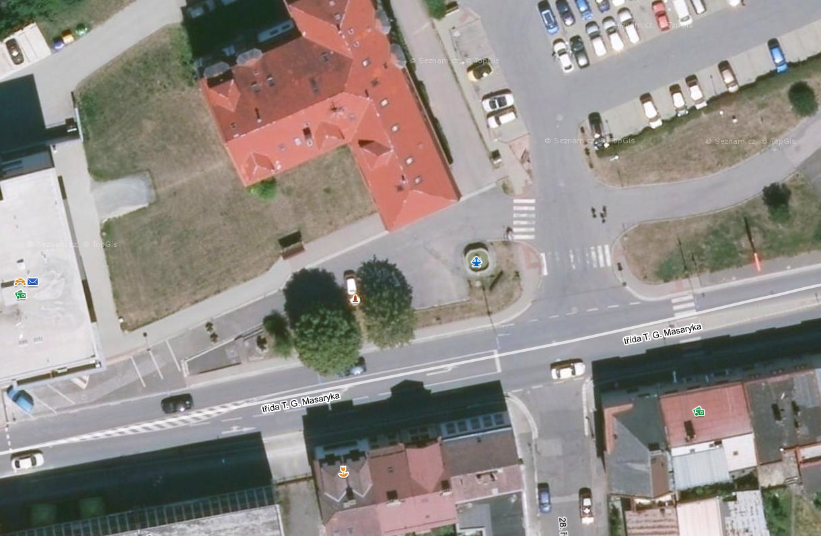

**Podhradní**

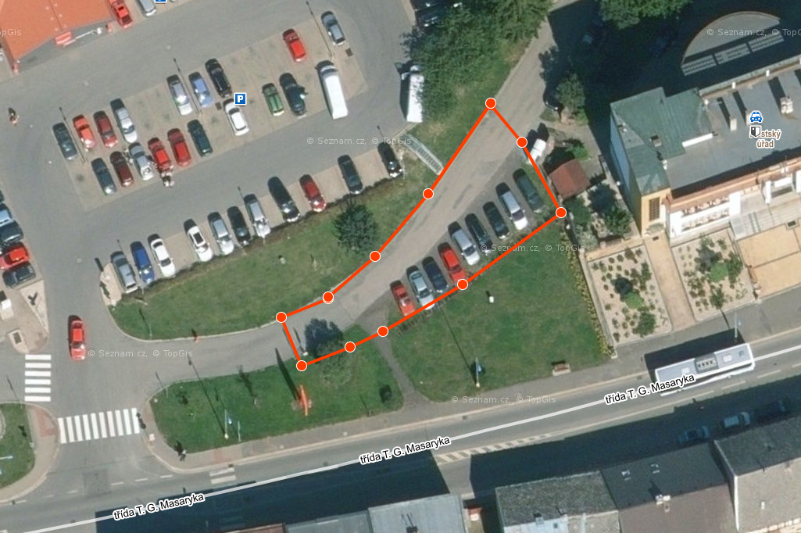

**Příloha č. 3**

